ФЕДЕРАЛЬНОЕ АГЕНТСТВО ЖЕЛЕЗНОДОРОЖНОГО ТРАНСПОРТА
Федеральное государственное бюджетное образовательное учреждение высшего образования
«Петербургский государственный университет путей сообщения
Императора Александра I»
(ФГБОУ ВО ПГУПС)

Кафедра «Логистика и коммерческая работа»

РАБОЧАЯ ПРОГРАММА
дисциплины
«КОММЕРЧЕСКАЯ ЛОГИСТИКА» (Б1.В.ДВ.10.2)

для направления
38.03.05 «Бизнес-информатика»
по профилю
«Архитектура предприятия»

Форма обучения – очная

Санкт-Петербург
2016

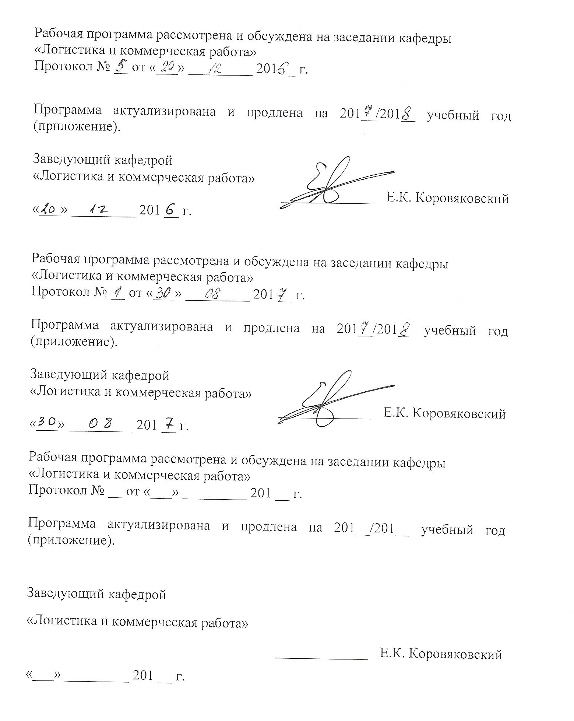

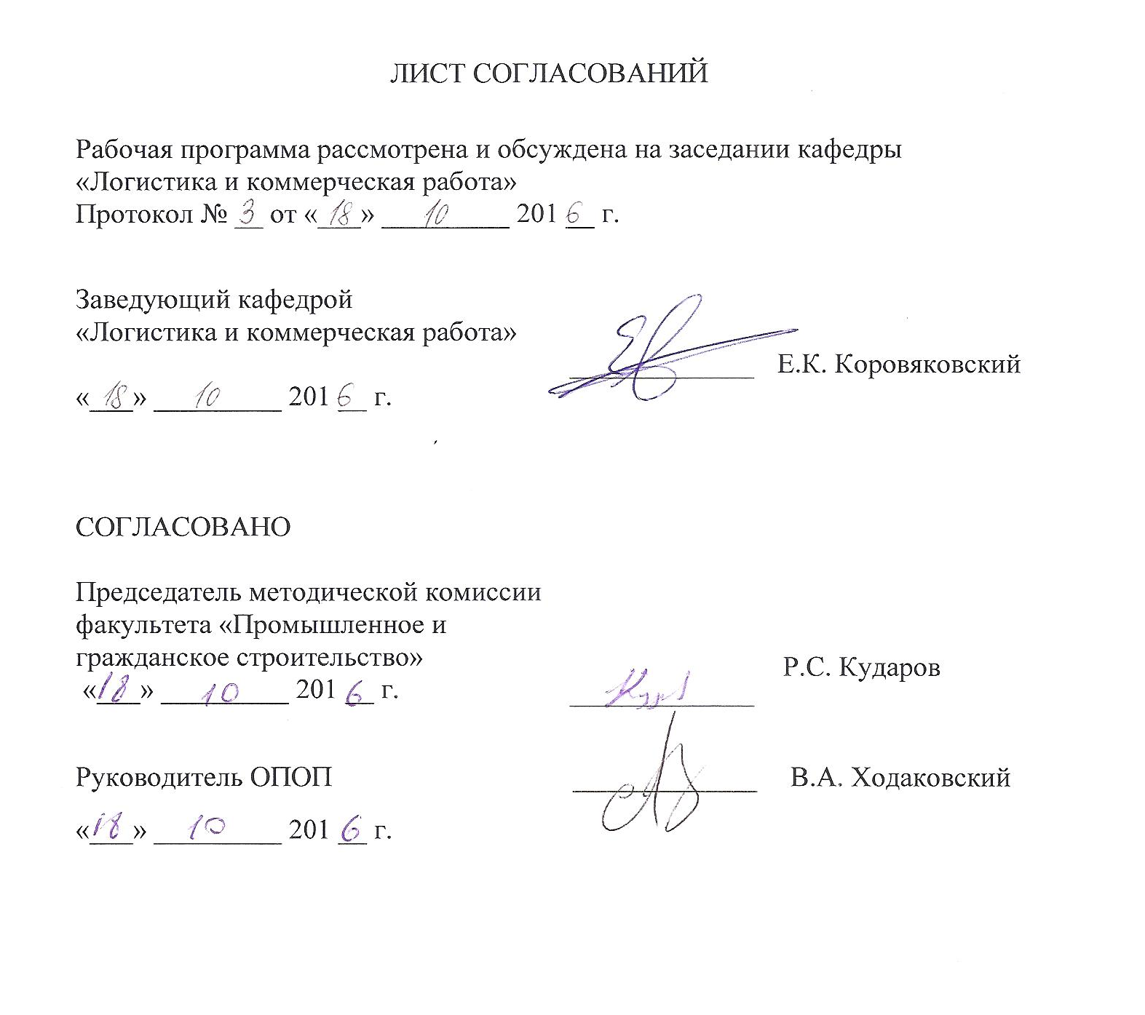

до 26 октября

1. Цели и задачи дисциплины

Рабочая программа составлена в соответствии с ФГОС ВО, утвержденным «11»августа 2016г., приказ №1002 по направлению 38.03.05 «Бизнес-информатика», по дисциплине «Коммерческая логистика».
Целью изучения дисциплины является приобретение теоретических знаний в области логистики; формирование представлений о её месте в современной экономике, формирование готовности к использованию полученных в результате изучения дисциплины теоретических знаний и умений в профессиональной деятельности коммерческого работника в коммерческих организациях, функционирующих в различных сферах деятельности.
Для достижения поставленной цели решаются следующие задачи:
- освоение теории коммерческой логистики применительно к сфере товарного обращения;
- изучение методов управления материальными потоками при организации закупок материальных ресурсов и распределения товаров;
- овладение методологией управления товарными запасами;
- изучение логистических услуг в процессе транспортировки и складирования грузов; определение оптимального уровня логистического сервиса.

2. Перечень планируемых результатов обучения по дисциплине, соотнесенных с планируемыми результатами освоения основной профессиональной образовательной программы

Планируемыми результатами обучения по дисциплине являются: приобретение знаний, умений, навыков.
В результате освоения дисциплины обучающийся должен:
ЗНАТЬ:
- основные понятия, цели, принципы, объекты, субъекты коммерческой деятельности;
- методологические основы коммерческой деятельности, ее составляющие элементы;
- термины, определения, основные этапы становления и принципы
логистики;
- виды транспорта и его роль в логистике;
- модели, методы и инструменты построения эффективныхлогистических систем

УМЕТЬ:
- применять действующее законодательство в коммерческой деятельности;
- применять статистические методы прогнозирования и оценки коммерческой деятельности;
- целесообразно решать задачи выбора транспортных средств,
маршрута, поставщика, перевозчика, логистического провайдера;
- применять современные модели и методы по организациирационального построения логистических систем ивзаимодействия участников логистических цепочек с целью оптимизации критериев доставки.

ВЛАДЕТЬ:
- аналитическими методами для оценки эффективности коммерческой деятельности.
- качественными и количественными методами анализа, прогнозирования и организации логистики и логистических систем разного уровня

Приобретенные знания, умения, навыки, характеризующие формирование компетенций, осваиваемые в данной дисциплине, позволяют решать профессиональные задачи, приведенные в соответствующем перечне по видам профессиональной деятельности в п. 2.4 общей характеристики основной профессиональной образовательной программы (ОПОП).
Изучение дисциплины направлено на формирование следующих общекультурных компетенций (ОК):
- способностью использовать основы экономических знаний в различных сферах деятельности (ОК-3).
Изучение дисциплины направлено на формирование следующих профессиональных компетенций (ПК), соответствующих виду профессиональной деятельности, на который ориентирована программа бакалавриата:
научно-исследовательская деятельность:
- способность использовать основные методы естественнонаучных дисциплин в профессиональной деятельности для теоретического и экспериментального исследования (ПК –17).
Область профессиональной деятельности обучающихся, освоивших данную дисциплину, приведена в п. 2.1 общей характеристики ОПОП.
Объекты профессиональной деятельности обучающихся, освоивших данную дисциплину, приведены в п. 2.2 общей характеристики ОПОП.

3. Место дисциплины в структуре основной профессиональной образовательной программы

Дисциплина «Коммерческая логистика» (Б1.В.ДВ.10.2) относится к вариативной части и является дисциплиной по выбору обучающегося.

4. Объем дисциплины и виды учебной работы

Вид учебной работы | Всего часов | Семестр
 |  | 4
Контактная работа (по видам учебных занятий)  В том числе:  - лекции (Л)  - практические занятия (ПЗ)  - лабораторные работы (ЛР) | 32  16  -  16 | 32  16  -  16
Самостоятельная работа (СРС) (всего) | 40 | 40
Форма контроля знаний | З | З
Общая трудоемкость: час / з.е. | 72/2 | 72/2

5. Содержание и структура дисциплины

5.1 Содержание дисциплины

№ п/п | Наименование раздела дисциплины | Содержание раздела
 | Научные основы логистики | Цели, задачи, правила, принципы, инструментарий логистики. Взаимосвязь коммерции, маркетинга и логистики. Виды логистики и место коммерческой логистики в системе рыночной экономики. Виды логистических систем.
 | Потоки и запасы – основные категории коммерческой логистики | Понятие потока, основные его параметры. Классификация потоков. Материальные, финансовые и информационные потоки, их характеристика. Возвратные потоки. Материальные запасы: понятие, роль в логистике. Виды материальных запасов. Классификация запасов.
 | Закупочная логистика | Задачи и функции закупочной логистики.Управление заказами, составляющие цикла заказов. Планирование закупок. Выбор поставщиков. Контроль поставок. Стандарты качества во взаимоотношениях с поставщиками.
 | Сбытовая логистика | Задачи и основные функции распределительной логистики. Каналы распределения. Логистические посредники в распределительной логистике. Координация и интеграция действий логистических посредников.Правила распределительной логистики.
 | Перевозки различными видами транспорта | Современная концепция транспортной логистики. Транспортно-логистическая система предприятия. Правовое регулирование внутренних и международных перевозок грузов. Транспортные условия в договоре купли-продажи Выбор вида транспорта и транспортных средств. . Выбор перевозчика или оператора транспортировки. Внешнеторговые операции и экспортно-импортные контракты. ИНКОТЕРМС 2010.
 | Складская логистика | Задачи и основные функции складов в логистических системах. Классификация складов. Тара и упаковка. Логистический процесс на складе. Определение месторасположения склада. Алгоритм выбора количества и месторасположения складов в регионе. Логистические центры.
 | Управление запасами | Место логистики запасов в логистической системе. Классификация материальных запасов. Оптимизация материальных запасов. Система регулирования запасов. Целевые функции математических моделей управления запасами. Типы моделей управления запасами.

5.2 Разделы дисциплины и виды занятий

№ п/п | Наименование раздела дисциплины | Л | ПЗ | ЛР | СРС
 | Научные основы логистики | 2 |  |  | 4
 | Потоки и запасы – основные категории коммерческой логистики | 2 |  | 2 | 6
 | Закупочная логистика | 2 |  | 2 | 6
 | Сбытовая логистика | 3 |  | 3 | 4
 | Перевозки различными видами транспорта | 2 |  | 3 | 6
 | Складская логистика | 2 |  | 3 | 6
 | Управление запасами | 3 |  | 3 | 8
Итого |  | 16 |  | 16 | 40

6. Перечень учебно-методического обеспечения для самостоятельной работы обучающихся по дисциплине

№  п/п | Наименование раздела дисциплины | Перечень учебно-методического обеспечения
 | Научные основы логистики | 1. Основы логистики [Текст] : учебное пособие по специальности 23.05.04 "Эксплуатация железных дорог" / С. Н. Корнилов, А. Н. Рахмангулов, Б. Ф. Шаульский. - Москва : Учебно-методический центр по образованию на железнодорожном транспорте, 2016. - 301 с.  2. Управление цепями поставок [Текст] : конспект лекций / О. Б. Маликов ; ФБГОУ ВПО ПГУПС. - Санкт-Петербург : ФГБОУ ВПО ПГУПС, 2014. - 86 с.  3. Логистика в задачах: метод.указ./сост. Ю.В. Коровяковская и др. – СПб, ПГУПС, 2010. – 35с.
 | Потоки и запасы – основные категории коммерческой логистики
 | Закупочная логистика
 | Сбытовая логистика
 | Перевозки различными видами транспорта
 | Складская логистика
 | Управление запасами

7. Фонд оценочных средств для проведения текущего контроля успеваемости и промежуточной аттестации обучающихся по дисциплине

Фонд оценочных средств по дисциплине является неотъемлемой частью рабочей программы и представлен отдельным документом, рассмотренным на заседании кафедры и утвержденным заведующим кафедрой.

8. Перечень основной и дополнительной учебной литературы, нормативно-правовой документации и других изданий, необходимых для освоения дисциплины

8.1 Перечень основной учебной литературы, необходимой для освоения дисциплины
1. Основы логистики [Текст] : учебное пособие по специальности 23.05.04 "Эксплуатация железных дорог" / С. Н. Корнилов, А. Н. Рахмангулов, Б. Ф. Шаульский. - Москва : Учебно-методический центр по образованию на железнодорожном транспорте, 2016. - 301 с.
2. Управление цепями поставок [Текст] : конспект лекций / О. Б. Маликов ; ФБГОУ ВПО ПГУПС. - Санкт-Петербург : ФГБОУ ВПО ПГУПС, 2014. - 86 с.
3. Логистика в задачах: метод.указ./сост. Ю.В. Коровяковская и др. – СПб, ПГУПС, 2010. – 35с.

8.2 Перечень дополнительной учебной литературы, необходимой для освоения дисциплины
- Международная логистика: учеб.пособие / Е. К. Коровяковский, Ю.В. Коровяковская. ­ СПб. : ПГУПС, 2011. ­ 49 с. : ил. ­ Библиогр.: с. 47.
8.3. Перечень нормативно-правовой документации, необходимой для освоения дисциплины
1. "Кодекс торгового мореплавания Российской Федерации" от 30.04.1999 N 81-ФЗ (ред. от 03.07.2016) (Консультант Плюс -http://www.consultant.ru);
2. Кодекс внутреннего водного транспорта Российской Федерации" от 07.03.2001 N 24-ФЗ (ред. от 03.07.2016) (Консультант Плюс -http://www.consultant.ru);
3. "Воздушный кодекс Российской Федерации" от 19.03.1997 N 60-ФЗ (ред. от 06.07.2016)(Консультант Плюс - http://www.consultant.ru)
4. Федеральный закон "Устав железнодорожного транспорта Российской Федерации" от 10.01.2003 N 18-ФЗ (действующая редакция, 2016)(Консультант Плюс - http://www.consultant.ru);
5. Федеральный закон от 08.11.2007 N 259-ФЗ (ред. от 03.07.2016) "Устав автомобильного транспорта и городского наземного электрического транспорта" (Консультант Плюс - http://www.consultant.ru)

8.4. Другие издания, необходимые для освоения дисциплины
- Периодические издания: «Интегрированная логистика», «Российская Бизнес-газета», «Логистика», «Container. ru», «Транспорт России», «Морские Порты», «Железнодорожный транспорт», «РЖД-Партнер», «Железные дороги мира», «Ценообразование и сметное нормирование в строительстве», Мир транспорта», «Экономика железных дорог», «InternationalRailwayJournal», «MaterialHandlingEngineering», «ProgressiveRailroading», «RailwayGazette», «RailwayTransport», нормы и сборники ФЕР.
- Доклады, отчеты, обзоры баз данных Федеральной службы статистики России, Европы, OAO «РЖД», официального портала администрации г. Санкт-Петербурга, ООО «Координационный центр по ценообразованию и сметному нормированию в строительстве», ЗАО «Морцентр-ТЭК».

9. Перечень ресурсов информационно-телекоммуникационной сети «Интернет», необходимых для освоения дисциплины

- Личный кабинет обучающегося и электронная информационно-образовательная среда. [Электронный ресурс]. – Режим доступа: http://sdo.pgups.ru/ (для доступа к полнотекстовым документам требуется авторизация).
- Базы данных Мирового банка [Электронный ресурс]. –Режим доступа http://www.worldbank.org/
- Международный совет профессионалов по вопросам управления цепями поставок [Электронный ресурс] Режим доступа http://cscmp.org/
- Международный торговый центр [Электронный ресурс]. – Режим доступа http://www.intracen.org/
- Об AnyLogic [Электронный ресурс]. – Режим доступа http://www.anylogic.ru/books
- The European Qualifications Framework for Lifelong Learning [Электронныйресурс]. – Режим доступа http://www.nqai.ie/documents/eqfleaflet.pdf
- Электронно-библиотечная система ЛАНЬ [Электронный ресурс]. Режим доступа: https://e.lanbook.com — Загл. с экрана.

10. Методические указания для обучающихся по освоению дисциплины

Порядок изучения дисциплины следующий:
- Освоение разделов дисциплины производится в порядке, приведенном в разделе 5 «Содержание и структура дисциплины». Обучающийся должен освоить все разделы дисциплины с помощью учебно-методического обеспечения, приведенного в разделах 6, 8 и 9 рабочей программы.
- Для формирования компетенций обучающийся должен представить выполненные типовые контрольные задания или иные материалы, необходимые для оценки знаний, умений, навыков, предусмотренные текущим контролем (см. фонд оценочных средств по дисциплине).
- По итогам текущего контроля по дисциплине, обучающийся должен пройти промежуточную аттестацию (см. фонд оценочных средств по дисциплине).

11. Перечень информационных технологий, используемых при осуществлении образовательного процесса по дисциплине, включая перечень программного обеспечения и информационных справочных систем
Перечень информационных технологий, используемых при осуществлении образовательного процесса по дисциплине:
- Интернет-сервисы и электронные ресурсы (поисковые системы, электронная почта, онлайн-энциклопедии и справочники, электронные учебные и учебно-методические материалы).
- электронная информационно-образовательная среда Петербургского государственного университета путей сообщения Императора Александра I [Электронный ресурс]. Режим доступа: http://sdo.pgups.ru.
Дисциплина обеспечена необходимым комплектом лицензионного программного обеспечения, установленного на технических средствах,
